TAGLIO LASER
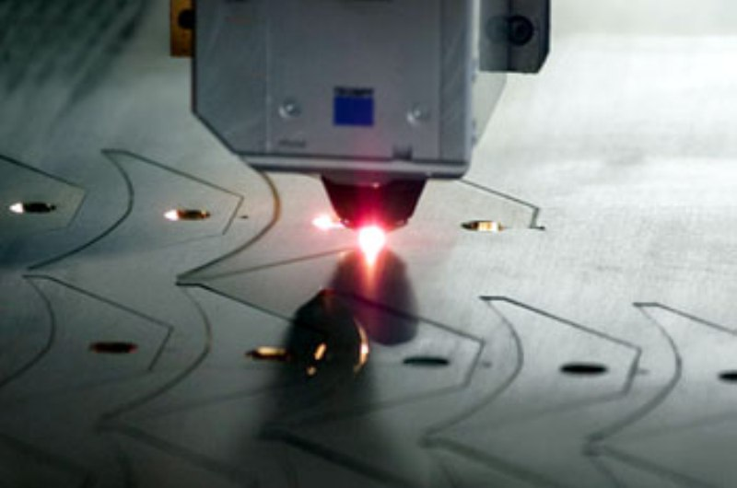
L’alluminio è un metallo color argento, molto brillante. È duttile, morbido e molto leggero. È molto resistente all’ossidazione.
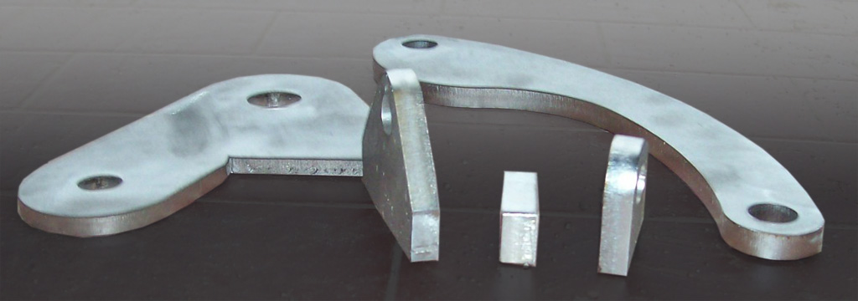
Dopo il taglio, gli oggetti vengono puliti in maniera meccanica per eliminare macchie e sbavature dovute al taglio laser. Cionostante possono essere presenti alcune “bave” in punti difficili da raggiungere, di dimensioni non superiori a 1mm, dovute ad una leggera fusione del materiale. Le parti vicine al taglio possono cambiare colorazione. Il tutto può essere rimosso e pulito con pasta abrasiva specifica per l’acciaio (anche i detergenti comunemente usati in casa), solventi o carta vetrata.
L’alluminio è riciclabile.
Può essere lavorato con utensili meccanici e fissato o unito con minuteria metallica. Può essere saldato. Per l’incollaggio su altri materiali è possibile utilizzare colle specifiche.
Prima di procedere al taglio laser su metallo, assicurati di leggere queste importanti indicazioni:
– non è possibile mettere in comune le linee di taglio
– gli oggetti devono avere un’area di ingombro di almeno 10x10mm (la griglia su cui appoggia la lastra è molto larga, i pezzi più piccoli di questa misura cadranno e non sarà possibile recuperarli)
– gli elementi sul template devono essere separati 6mm l’uno dall’altro
– è meglio evitare i dettagli con larghezza inferiore a 1mm, perché potrebbero venire bruciati via e non risultare sull’oggetto finale
– è inoltre necessario creare dettagli “portanti” di larghezza pari o superiore allo spessore del materiale. In ogni caso mai inferiori a 1mm. Ad esempio se scelgo di utilizzare una lastra da 3mm, lo spessore minimo all’interno del mio disegno dovrà essere di 3mm. Se scelgo di utilizzare una lastra con spessore 0,5mm, lo spessore minimo all’interno del disegno dovrà essere di 1mm.
– disegna utilizzando solo tracciati chiusi
– prima di tagliare un oggetto, il laser può praticare una perforazione all’esterno della linea di taglio
– negli elementi più piccoli, gli angoli potrebbero risultare arrotondati
– il retro del materiale risulterà leggermente satinato per il processo di pulizia e rimozione delle bruciature successivo al taglio.
– puoi realizzare incisioni utilizzando l’incisione vettoriale media (colore verde). Non è possibile realizzare incisioni di diversa intensità o incisioni raster.

